Программа конференции  14.00 – открытие студенческой научно-практической конференции (зав. кафедрой педагогики Шеховская Н.Л.)  14.10 – работа по секциям  Ауд. 210, корп. 1 - секция 1. «История страны в педагогике, педагогика в истории страны» (Рук. направления: Н.Л. Шеховская - д.п.н., проф., В.Е. Мусина - к.п.н., доц.; О.В. Муромцева – к.п.н, доцент, секретарь секции)  1. Коробейникова Маргарита Олеговна – студентка 2 курса гр. 02031801, ИФФ  Научный руководитель: к.п.н., доцент В.Е. Мусина  «Дети, что без детства повзрослели…»  2. Шкрогаль Полина Алексеевна - студентка 2 курса гр. 02031801, ИФФ  Научный руководитель: к.п.н., доцент В.Е. Мусина  Учитель в годы войны.  3. Шатохин Кирилл Витальевич – студент 2 курса гр. 02031804, ИФФ; Шатохин Михаил Витальевич – студент 2 курса гр. 02031804, ИФФ  Научный руководитель: к.п.н., доцент В.Е. Мусина  Чернянская школа № 1 в годы Великой Отечественной войны  4. Непочатова Анна Владимировна – студентка 2 курса гр. 02031804, ИФФ  Научный руководитель: к.п.н., доцент В.Е. Мусина  Хозяйка школьного дома. Воспоминания о директоре ж/д школы № 35 г. Белгорода Евдокии Дмитриевне Луевой  Ауд.210, корп. 1 – секция 2 «Учителями славится Россия, ученики приносят славу ей...» (Рук. направления: В.С. Шилова – д.п.н., проф.; О.В. Муромцева – к.п.н, доцент, секретарь секции)  1. Гончарова Екатерина Сергеевна – студентка 2 курса гр. 02041807, ФМиЕНО  Научный руководитель: ассистент С.В. Анохина  Влияние педагогов на науку и искусство России 18-19 века: исторический анализ  2. Кожевникова Ирина Александровна - студентка 1 курса гр. 02051903, ФИЯ  Научный руководитель: д.п.н., доцент Г.В. Макотрова  Оценка мотивации студентов вуза к педагогической профессии | 3. Черняева Любовь Николаевна - студентка 4 курса гр. 02041608, ФМиЕНО  Научный руководитель: д.п.н., профессор В.С. Шилова  Экологическое образование школьников в системе работы учителя Богдановой Светланы Владимировны  Ауд. 260, корп. 2 – секция 3 «Главное – воспитание в человеке человеческого» (Рук. направления: В.Н. Кормакова – д.п.н., проф., Г.В. Макотрова – д.п.н., доц., В.Л. Холод – к.п.н., доц., С.В. Анохина– ассистент, секретарь секции)  1. Титовец Дарья Викторовна – студентка 2 курса гр. 02041807, ФМиЕНО  Научный руководитель: ассистент С.В. Анохина  Реализация идей М. Монтессори в школьном образовании (на примере урока биологии)  2. Капер Анжелика Юрьевна – студентка 2 курса гр. 02051803, ФИЯ  Научный руководитель: д.п.н., доцент Г.В. Макотрова  Современный контекст семейного образования  3. Зайцева Полина Игоревна – студентка 1 курса гр. 02021904, ФДНиСО  Научный руководитель: к.п.н., доцент О.В. Муромцева  Половое воспитание младших подростков во внеурочной деятельности  4. Дорохова Татьяна Ивановна – студентка 2 курса гр. 02061867, ФП  Научный руководитель: к.п.н., доцент В.Л. Холод  Проектное управление социально-экологическим образованием обучающихся сельской школы  5. Мотайло Дмитрий Олегович – студент 3 курса гр. 02011703, ФФК; Черниченко Андрей Владимирович – студент 3 курса гр. 02011703, ФФК  Научный руководитель: к.п.н., доцент В.Л. Холод  Использование рекреационной зоны сельской школы для реализации здоровьесберегающих технологий в процесс е физического воспитания: от теории к практике | Ауд. 260, корп. 2 – секция 4 «Школа – это мастерская, где формируется мысль подрастающего поколения» (Рук. направления: Е.И. Ерошенкова – к.п.н., доц., Е.Н. Кролевецкая – к.п.н., доц.; С.И. Тарасова – к.п.н., доц.; С.В. Анохина– ассистент, секретарь секции)  1. Кравцова Дарья Андреевна – студентка 2 курса гр. 02021805, ФДНиСО  Научный руководитель: к.п.н., доцент Е.И. Ерошенкова  Система развивающего обучения как основа социализации личности младшего школьника: историко-педагогический аспект  2. Маик Анастасия Владимировна - студентка 2 курса гр. 02021802, ФДНиСО  Научный руководитель: к.п.н., доцент Е.И. Ерошенкова  Организационно-обучающие игры как способ повышения активности обучающихся  3. Тугарева Инна Алексеевна – студентка 2 курса гр. 02041808, ФМиЕНО  Научный руководитель: к.п.н., доцент Е.Н. Кролевецкая  Влияние детско-родительских отношений на учебную мотивацию школьников  4. Беликова Диана Владимировна – студентка 2 курса гр. 02041801, ФМиЕНО; Насонова Маргарита Сергеевна - студентка 2 курса гр. 02041801, ФМиЕНО  Научный руководитель: к.п.н., доцент Е.Н. Кролевецкая  Сравнение традиционного и он-лайн форматов обучения в обеспечении качества образования в вузе  5. Плесконос Анастасия Сергеевна - студентка 2 курса гр. 02051803, ФИЯ; Анохина Мария Сергеевна – студентка 2 курса гр. 02051803, ФИЯ  Научный руководитель: к.п.н., доцент С.И. Тарасова  Влияние проектного метода на результаты обучения младших школьников на уроках английского языка  6. Сафонова Виктория Владимировна – студентка 2 курса гр.02051803, ФИЯ; Шевченко Ангелина Юрьевна - студентка 2 курса гр.02051804, ФИЯ  Научный руководитель: к.п.н., доцент С.И. Тарасова  Педагогическое сопровождение творческого саморазвития школьников  17:00 Подведение итогов Студенческой  научно-практической конференции  Белгородский государственный  Ауд.-214 – Секция 2 «Проблемы воспитания и социализации личности»  (Рук.направдения: В.Л Холод к.п.н., доц., О.Е. Кучерова к.п.н., доц., Д.И. Михайлова асс., секретарь секции)  1. Глотов Сергей Владимирович - студент 4 курса, гр. 070901 ИФ  Научный руководитель к.п.н., доцент кафедры педагогики В.Е. Мусина  Образовательная среда как фактор социализации личности школьника  2.Таран Ксения Сергеевна - студентка 1 курса, гр.041201, БХФ  Научный руководитель: к.п.н., доцент кафедры педагогики В.Л. Холод  Ретроспекция экспериментальной работы Головчинской средней школы Грайворонского района с углубленным изучением отдельных предметов  3.Пигарева Виктория Эдуардовна, студентка 2 курса, гр. 041101, БХФ  Научный руководитель: к.п.н., доцент кафедры педагогики В.Л. Холод  Изучение и педагогический анализ режима школы продлённого дня (на примере МБОУ – лицей №10 г. Белгорода)  4. Орлова Екатерина Андреевна – студентка 2 курса, гр. 031103, РГФ  Научный руководитель: преподаватель Д.И. Михайлова  Здоровьесберегающие технологии в современном образовательном процессе  5. Измайлова Екатерина Анатольевна - студентка 5 курса, гр. 040804, БХФ.  Научный руководитель: к.п.н., доцент кафедры педагогики В.Л. Холод  Метод проектов в реализации содержания деятельности обучающегося современного образовательного учреждения».  6. Гунченко Елена Петровна - студентка 4 курса, гр. 070901 ИФ  Научный руководитель к.п.н., доцент кафедры педагогики В.Е. Мусина  Патриотическое воспитание школьников средствами музыкальной народной культуры  5. Коськова Татьяна Валерьевна - студентка 5 курса, гр. 010801, МИИТ  Научный руководитель: к.п.н., доцент кафедры педагогики Г.В. Макотрова  Дидактическая игра как средство развития учебно-исследовательской культуры старшеклассника  6. Боброва Елена Викторовна – студентка 2 курс, группа 151104, ФП  Научный руководитель: преподаватель О.Н. Давыдкина  Формирование критического мышления у современного школьника в процессе организации учебного процесса  7. Суханов Евгений Владимирович - студент 4 курса, гр. 070901, ИФ  Научный руководитель к.п.н., доцент кафедры педагогики В.Е. Мусина  Проблема использования практико-ориентированных педагогических технологий в изучении дисциплинам гуманитарного цикла  8. Архангельская Арина Владимировна – студентка 1 курса, гр. 031109, РГФ,  Научный руководитель: д.п.н., профессор кафедры педагогики В.С.Шилова  Экологическое образование школьников на уроках английского языка  9. Прудникова Анастасия Александровна - студентка 1 курса, гр. 131201, ГГФ  Научный руководитель: д.п.н., профессор кафедры педагогики В.С. Шилова  Экологическое образование школьников в условиях сельской школы  10. Тутаева Юлия Игоревна – студентка 2 курса гр. 031103, РГФ  Научный руководитель: преподаватель Д.И. Михайлова  Организация внеклассной работы учащихся по иностранному языку  11. Меденцева Юлия Александровна - студентка 3 курса гр. 191003, ИФФ  Научный руководитель: ассистент Е.Ф. Коновалов  Использование технологий дистанционного обучения на примере Белгородского инженерного юношеского лицея-интерната № 25  национальный исследовательский университет  Педагогический институт  Кафедра педагогики  Студенческая научно-практическая конференция, посвященная 80-летию кафедры педагогики  «Педагогика – искусство: самое высокое и необходимое из всех искусств»  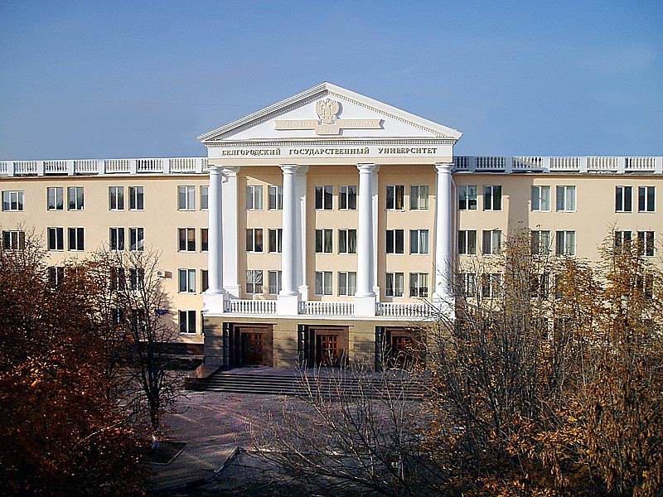  Белгород, 2020

